· Institutional Research · 2026

大学、基金会，还是创新网络？
  - 从 HAA、AAIF、Omacom 到企业研究驻留计划，看 AI 时代创新组织的重新组合
当知识获取不再是唯一稀缺品，真正稀缺的开始变成高密度同伴、算力、真实问题、可信导师，以及进入产业协作的通道。
公开讨论稿 v1｜2026 年 9 月 26 日

图 1｜这不是单一机构取代另一种机构，而是组织边界向算力、人才、场景和职业网络扩张。
导语｜9 月 22 日，Andreessen Horowitz 宣布孵化 Horowitz Andreessen Academy（HAA）。它瞄准高中毕业后、已经有作品和强烈建造欲望的年轻人，把个人项目、实践课程、企业合作与旧金山的技术网络放进同一套一年制体验中。Anduril、Anthropic、Coinbase、Google、Meta、NVIDIA、OpenAI、Palantir、Replit 和 Stripe 成为创始合作伙伴。^{[1]}
如果只把它理解成一所“AI 学校”，很容易低估这件事；如果把它直接归为一种新型开源基金会，又显得牵强。HAA 更像一个人才—项目—企业网络复合体：它不以学位为主要产出，也不以托管公共代码为使命，而是试图在一个高密度网络里，把年轻建设者、算力、导师、真实工作、同伴关系和职业机会提前连接起来。
几乎在同一时期，Agent 领域还出现了另外两种组织实验：AAIF 用 Linux Foundation 的中立治理承接 MCP、goose、AGENTS.md 等公共协议与项目；Omacom Foundation 用个人和企业赞助，把 Omarchy 的维护者、上游项目、算力额度和艺术创作组织起来。三者不是同类机构，却共同提出了一个值得认真讨论的问题：
AI 时代最重要的组织，究竟是在传授知识、托管代码，还是在组织“持续创造新东西”的全部条件？

一、先把 HAA 的事实说清楚
HAA 于 2026 年 9 月宣布启动，已披露融资总额为 4200 万美元，由 a16z 领投并获得一批个人投资者支持。媒体报道 a16z 自身投入约 3500 万美元，但 HAA 与 a16z 的公开材料更稳定地确认的是“总融资 4200 万美元、由 a16z 领投”。^{[2][3]}
它的首届项目不是已经获批的两年制大学，而是计划于 2027 年 9 月开始、约 50 人的一年制 Founding Class Fellowship。首届免学费，每位学生可获得 5 万美元以上算力额度和 5000 美元旅行与研究预算；项目目前不授予学位或大学学分。学生原则上自行选择和支付住宿、餐饮与日常生活，学院只是协助识别合住选项。HAA 计划申请从 2028 年开始的两年制项目；若获批，未来学费可能接近美国精英私立大学水平。^{[4][5]}
因此，更准确的表述是：HAA 是一家由 a16z 孵化的营利性教育公司，先用免学费的一年制创始班验证模式，再尝试走向收费的两年制项目。它不是免费住宿的公益学院，也不是已经成熟的大学，更不是开源基金会。
它的课程结构却很有启发性。HAA 把学习分成三类：Pursuits 是个人长期追求的项目，Courses 是由实践者讲授的课程，Co-ops 是进入企业的合作工作。每年 9 月至次年 4 月在旧金山学习和建造，5 月可开展海外探索，6 月至 8 月进入合作企业或独立实践。创始合作伙伴共同参与课程、提供硬件与算力、开放知识和网络；招聘伙伴则为学生提供被考虑进入实习或正式岗位的机会，但并不保证录用。^{[1][4]}
这套设计的真正产品不是一组课程，而是被压缩的机会密度：一个年轻人在一年内反复经历提出问题、调用 AI、制作作品、接受同行和导师反馈、进入真实组织，再重新选择方向。

二、它究竟是什么：大学、工作室、加速器，还是猎聘网络？
HAA 与传统大学相似的地方，是它提供同伴、导师、课程和一段相对完整的成长时间；不同之处则是它没有学科、学位和稳定的学术共同体，也不把论文、通识教育或知识传承作为首要评价标准。
它像创业加速器，因为强调项目、网络、企业家和进入产业的机会；但首届对象是“尚未形成固定方向”的年轻人，学院甚至鼓励他们同时探索多个想法，而不是立即把一个创业项目押注十年。
它也像人才猎聘网络，因为合作企业可以提前观察一批“用作品证明自己”的年轻人；但如果它只变成企业筛选候选人的前置漏斗，教育就会失去自身目的。
所以，对 HAA 更合适的定义或许是：一种以作品和实践为核心、以 AI 算力为基础设施、以产业网络为学习环境的创新组织复合体。它把过去分散在大学、实验室、创业加速器、黑客空间和企业招聘中的功能，压缩到一个高选择性、小规模、强网络的组织里。
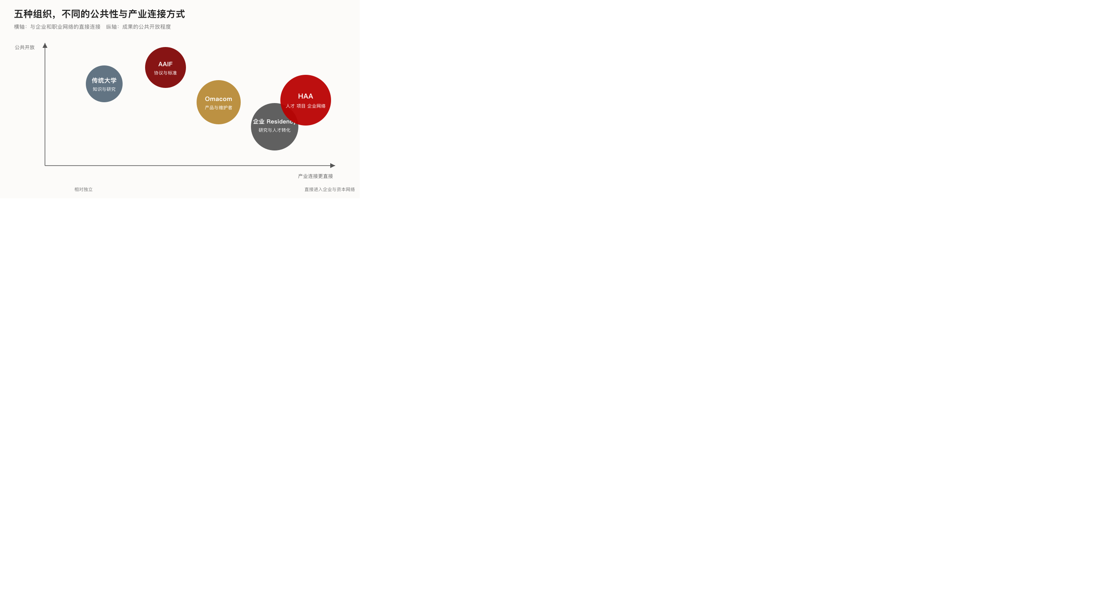
图 2｜概念性定位图。位置表达组织逻辑，不是精确量化排名；同一机构内部也可能同时存在开放与封闭成果。

三、为何 AI 时代开始需要这种复合体

1. 知识更容易获得，判断与问题选择更稀缺
传统教育的重要任务之一，是把稀缺知识组织成课程并传给学生。大模型没有让系统知识失去价值，却显著降低了查找解释、获得示例、生成初稿和跨学科入门的成本。当一个年轻人随时可以让 AI 解释编译器、帮助搭建机器人原型或生成产品页面，机构的价值就不能只来自“我知道而你不知道”。
新的稀缺品是：选择什么问题、如何识别伪进展、怎样在不确定信息中形成判断、如何让多个 Agent 的产出保持一致，以及谁愿意对最终结果负责。HAA 把大部分时间交给个人项目，正是把教学重点从传递答案转向形成判断。

2. 算力、场景与反馈成为新的实验设备
过去的实验室需要显微镜、机床或洁净间；AI 建设者需要模型额度、数据、评测工具、硬件、真实工作流和可以快速指出问题的使用者。HAA 为首届学生提供算力额度，创始企业提供硬件、课程建议和工作机会，本质上是在把产业资源变成一种新型实验基础设施。

3. 同伴与网络没有因为 AI 而贬值，反而更重要
AI 可以补充知识，却不能自动替代长期相处中形成的信任。创始团队、开源维护者和研究伙伴往往来自反复共同解决困难问题的过程。HAA 对实体空间的坚持，说明硅谷并没有相信“有了 AI 就只需远程独自创造”；相反，它在投资一种更高密度的线下社会网络。

4. 组织开始承担“把能力变成作品”的责任
OpenAI Residency 用六个月、带薪和导师制，让跨学科建设者进入真实前沿研究；Anthropic Fellows 为外部研究者提供资金与导师，并披露首批超过 80% 产出论文、超过 40% 后续加入公司的转化结果；Claude Corps 则联合 CodePath 与 Social Finance，把早期人才派到非营利机构中完成一年全职项目。^{[10][11][12]}
这些项目与 HAA 的对象、期限和使命不同，却共享一个结构：学习不是先完成、再进入真实世界；学习发生在真实任务、导师反馈和组织责任之中。

四、AAIF 与 Omacom：另外两种组织答案
如果 HAA 解决的是“下一代建设者如何形成”，AAIF 与 Omacom 解决的则是另外两种稀缺：跨企业共同标准，以及长期维护能力。

AAIF：把竞争者放进同一套中立规则
Agentic AI Foundation 于 2025 年 12 月在 Linux Foundation 下成立，首批承接 Anthropic 的 MCP、Block 的 goose 和 OpenAI 的 AGENTS.md。到 2026 年 5 月，AAIF 宣布成员达到 190 家，并继续汇集金融、云基础设施、安全、机器人、大学和政府机构。^{[6][7]}
AAIF 的核心产品不是某一个 Agent，而是让互相竞争的企业仍能共同维护接口、协议与可信预期。其资金主要来自分级会员费：公开页面列出的既有 Linux Foundation 会员年费为白金 35 万美元、黄金 20 万美元，白银按企业人数从 5000 到 7.5 万美元不等；经批准的非营利、大学和政府机构可以免费以 Associate 身份参与，但没有投票权或董事会席位。^{[8]}

Omacom：把注意力和赞助转成维护者的时间
Omacom Foundation 围绕 Omarchy 的开发、维护与传播筹资。它既接受个人创始赞助，也接受企业三年期现金承诺和模型 Token；基金会雇用内核、Shell 与基础设施负责人全职工作，还资助 Hyprland、mise 等上游基础项目，并为艺术家提供六个月津贴。^{[9]}
截至 9 月 9 日，Omacom 公布的总支持约 1835 万美元。其赞助梯度非常具体：个人 Founding Patron 贡献 100 万美元；企业 Founding Corporate Patron 贡献每年 100 万美元、连续三年，或提供 150 万美元 Token 并可续充；较低层级也允许 10 万美元现金、三年期企业承诺以及公众小额捐赠。这里的资源并不都是已到账现金，但它们共同购买了一样关键东西：维护者可以持续投入的确定性时间。^{[13][14]}
组织形态 | 主要产出 | 资金来源 | 参与方式 | 主要治理问题
传统大学 | 人才、知识、论文、学位 | 学费、政府、基金、科研经费 | 入学、任职、同行评议 | 学术自治、长期性与社会公平
HAA | 作品集、同伴网络、实践经验、职业通道 | 股权资本、投资者、未来学费、企业实物资源 | Pursuits、Courses、Co-ops | 教育与招聘、公共成长与私有回报的边界
企业驻留 | 研究成果、可聘人才、组织学习 | 企业预算、工资、研究资助 | 导师制、真实项目、限期驻留 | 研究独立性、成果开放和人才锁定
AAIF | 协议、标准、参考项目与治理可信度 | 分级会员费、活动赞助 | 工作组、技术委员会、项目贡献 | 厂商中立、席位权利与开放参与
Omacom | 可用产品、全职维护、上游回馈与社区文化 | 赞助人、企业多年承诺、Token、公众捐赠 | 代码、插件、维护、设计、资金 | 创始人影响力、透明度与长期继任

五、共同机制：它们都在建立“创造条件的供应链”
这些机构的法律身份和使命不同，但可以放入同一张机制图理解。它们不只是生产最终成果，而是在重组成果出现之前的条件。
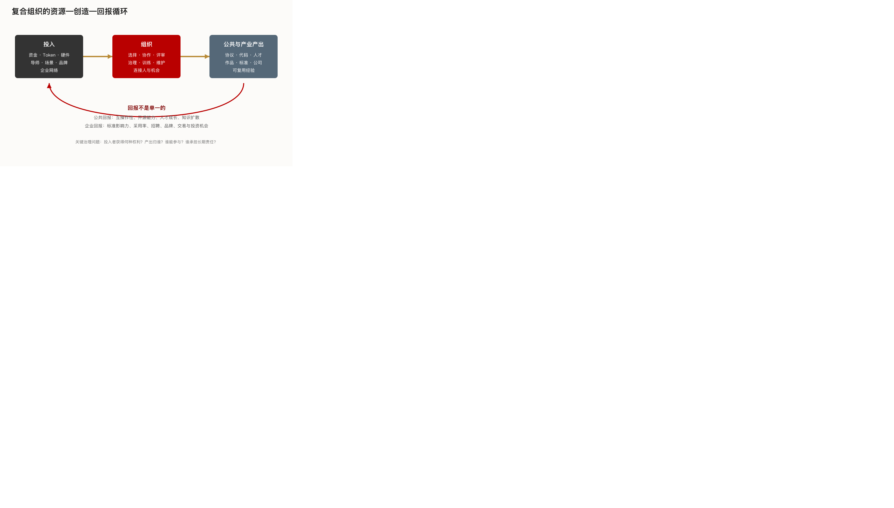
图 3｜同一笔投入可以同时产生公共价值和企业价值。真正需要治理的不是“企业能否受益”，而是权利、产出和责任是否透明且相称。
第一，组织稀缺注意力。在代码和内容快速增长以后，筛选什么值得维护、什么值得学习、什么值得进入标准，开始比生成更多内容更重要。
第二，组织长期承诺。一次黑客松可以产生原型，却不能自动形成五年的兼容性；一次明星演讲可以制造兴奋，却不能代替持续导师反馈。会员费、多年赞助和全职职位的意义，是把偶然热情变成可预期投入。
第三，组织社会信任。标准之所以被采用，不只因为技术设计好，也因为参与者相信没有一家企业可以随意改变规则；年轻人愿意进入一个项目，不只因为课程名好，也因为相信同伴、导师和机会真实存在。
第四，组织从实验到职业的路径。传统开源社区擅长让贡献者通过补丁逐步获得声誉；新的学院和驻留计划把作品、导师评价、企业项目和招聘连接得更直接。它们缩短成长周期，也可能让早期探索更快被商业评价所塑形。

六、资金从哪里来，决定组织向哪里去
不能只看资金规模，还要看资金附带的权利和退出逻辑。
适合中立标准组织。企业用年度会费购买参与治理、共同塑造规则和获得行业协调效率的机会。风险是高等级席位把公共标准变成少数大企业的俱乐部。
适合使命明确的开源项目。多年承诺为维护者提供稳定性，Token 和算力可直接降低 Agent 开发成本。风险是实物资源不可自由替代，并可能形成供应商依赖。
适合需要快速建设团队、校园和品牌的营利机构。它要求未来出现可规模化收入或资本回报，因此 HAA 的首届免费不等于长期公益模式。
适合人才与科研项目。它把个人探索时间从市场压力中释放出来，但必须明确成果开放、知识产权、聘用转化与研究独立性的边界。
AI 时代还出现了一种更重要的非现金投入：算力、模型额度、数据和真实业务场景。它们可能比现金更快转化为成果，却也更容易被高估。100 万美元标称 Token 并不等于100 万美元现金；企业开放一次实习面试，也不等于承诺提供岗位。成熟的组织需要分别披露现金、承诺、实物额度和实际使用量。

七、程序员与研究者的协作方式也在变化
开源时代最经典的协作单位是补丁：发现问题、修改代码、提交审查、合入项目。Agent 时代不会取消这条路径，但会增加更多角色。
Agent 会放大每个人的执行能力，也会增加审查负担。未来的协作机制不能只统计提交数量，还需要记录问题定义、评测设计、失败复盘、维护责任和最终决策。程序员的核心价值不会消失，而会更多体现为边界、品味、验证和对后果负责。

八、公司为什么愿意参加
把企业参与一概解释为公益不真实，把它一概解释为“生态锁定”也过于简单。企业通常同时追求公共价值与自身选择权。
参与 AAIF，企业可以减少协议碎片化，影响仍在形成中的接口，降低未来适配成本；赞助 Omacom，云、模型和工具企业可以支持自己依赖的开源基础，也让产品进入真实开发者工作流；参与 HAA，企业可以提前接触一批高自驱建设者，观察他们如何使用算力和工具，并把真实问题反馈给课程与项目；运营 Residency 或 Fellows，公司既培养研究人才，也把外部视角带入自己的优先研究议程。
这些动机并不天然损害公共性。问题在于组织是否明确披露：

九、这类复合体的风险，不应被成功叙事掩盖
第一是精英筛选的自我强化。HAA 强调 proof of work，看似摆脱单一学历，但能在高中阶段做出收入、融资或高影响力项目的人，本身往往已经获得设备、时间、家庭支持与网络。若没有有力度的生活补助和地域多样性，免学费仍可能无法覆盖真正的进入成本。
第二是教育、招聘和投资三种关系混在一起。同一个网络既评价学生、推荐岗位，又可能投资学生未来的公司。效率很高，但权力关系也更复杂。参与者需要知道谁在以教师、雇主、投资人还是评审者身份作出判断。
第三是公共标准被会员结构俘获。AAIF 的中立机制降低单一厂商控制，但白金、黄金与免费参与者的治理权并不相同。中立不是没有利益，而是让利益可见、让程序能够制衡。
第四是明星创始人难以制度化。Omacom 的速度、审美和筹资能力高度受益于 DHH 的个人影响力。创始人可以快速建立方向，却还需要把方向沉淀为透明预算、技术章程、利益冲突管理和可继任的维护结构。
第五是算力赞助形成柔性锁定。当课程、项目和评测都围绕赞助商的模型与云构建，学生即使拥有代码，也可能失去迁移能力。真正的开放训练应把跨模型、跨云和本地运行纳入基本能力。

十、未来可能出现的，不是一所“AI 大学”
“AI 大学”是容易传播的说法，却可能误导我们。大学的价值不只是就业训练，还包括学术自治、长期研究、通识教育、知识保存和社会流动。一个 50 人、非学位、由风险资本孵化的学院无法也不必承担全部功能。
更可能出现的是一种模块化创新机构：大学继续提供深厚学科与长期研究；基金会维护协议、开源项目和中立治理；企业提供算力、场景与职业通道；驻留计划承担跨界人才转化；小型学院和工作室负责把这些资源压缩成高强度的项目周期。
这些模块可以互相连接，也需要彼此制衡。企业不应成为唯一课程委员会，基金会不应替代大学判断什么值得长期研究，大学也不能把真实工程与开源维护一直视为“课外活动”。
AI 时代的新机构，不是拥有所有资源，而是能让不同资源在清楚边界下共同工作。

十一、如果在中国做一次更开放的组织实验
值得借鉴的不是复制一所旧金山学院，也不是把现有基金会改名为大学，而是围绕一个真实公共目标，把高校、开源基金会、模型企业、芯片企业、行业用户和青年建设者组织成可验证的协作周期。
例如可以设计一个为期九到十二个月的“开放 AI 建设者计划”：
关键是避免把计划做成企业宣讲、短期比赛或一次性招聘。资金可以由会员费、企业多年承诺、公共科研与教育支持资金和社会捐赠共同组成，但必须建立独立预算、跨机构治理和成果分层：哪些必须公开，哪些可在明确期限后开放，哪些因隐私、安全、商业秘密或知识产权要求不能开放，都要事先约定。
衡量成功也不宜只看报名人数和融资额。更有意义的指标包括：贡献者一年后的持续参与率、上游项目获得的维护时间、跨模型和跨硬件复现比例、公开评测被采用次数、社区响应速度、项目进入真实场景后的可靠性，以及参与者是否形成了可以带走的能力和作品。

结语：下一代机构首先生产“共同做事的能力”
HAA 是否能成为一所持久的学校，现在下结论还太早。它尚未迎来首届学生，两年制项目仍需审批，未来收费也会改变它的招生结构。把它包装成大学革命或人才锁定机器，都比事实走得更快。
但它确实捕捉到一个变化：当 AI 让个人更快获得知识、更快生成代码、更快做出原型，机构不会因此失去价值。机构的价值会从“我向你传授什么”，更多转向“我能否把你放进一个值得投入、能够反馈、有人共同负责的创造环境”。
AAIF 把竞争者组织到共同标准中，Omacom 把赞助转成维护者和上游项目的时间，企业驻留计划把跨界人才带进真实研究，HAA 则尝试把年轻人、导师、算力、企业和城市网络压缩到同一年里。
它们共同指向的不是一种统一制度，而是一种新的组织能力：
既能让人快速做出东西，也能让成果进入公共协作；既允许企业获得合理回报，也为参与者保留选择、迁移和继续创造的空间。
AI 时代真正重要的“大学”或“基金会”，也许不取决于名字，而取决于它能否持续生产这种共同做事的能力。

主要资料与事实来源
- Incubating The Horowitz Andreessen Academy
- Introducing The Horowitz Andreessen Academy
- Horowitz Andreessen Academy Launches in San Francisco
- FAQ
- Inside A16z’s $42 million bet to reinvent college for the AI age
- Formation of the Agentic AI Foundation
- AAIF Adds 43 New Members
- Membership Benefits and Dues
- Foundation, Staff, Sponsorships and Artists in Residence
- OpenAI Residency
- Applications for November 2026
- Introducing Claude Corps
- Patron Levels and Public Patronage
- DigitalOcean joins as a Founding Corporate Patron
公开讨论稿 v1｜研究、交流与进一步修订

